OBJET D’ÉTUDE 4 : QUI SUIS-JE, QUE VAIS-JE DEVENIR ?
Attendus de fin de cycle | Décrire la constitution et les états de la matière à l’échelle macroscopique  Identifier les enjeux liés à l’environnement
Connaissances et capacités | Mettre en œuvre des observations et des expériences pour caractériser un échantillon de matière.  - Diversité de la matière : métaux, minéraux, verres, plastiques, matière organique sous différentes formes...  - Quelques propriétés de la matière solide et liquide  - La masse est une grandeur physique qui caractérise un échantillon de matière  Suivre et décrire le devenir de quelques matériaux de l'environnement proche
Contrôle n°4
Niveau | 6ème
Type d’évaluation | Mobilisation de connaissances et tâche complexe
Compétences travaillées | 1_{F} - S’exprimer correctement à l’écrit (1_{FE}) : faire des phrases claires et bien orthographiées  1_{S} - Pratiquer des langages scientifiques : Utiliser et comprendre un vocabulaire scientifique adapté  2 - Organiser son travail personnel (2_{T}) : Être autonome pour apprendre  2 - Rechercher et traiter l’information (2_{I}) : Trouver l’information utile dans les documents  4 - Mener une démarche scientifique : Interpréter des expériences - Justifier la démarche en argumentant
Attendus pour l’évaluation | - Quelques propriétés permettant de distinguer certains matériaux (couleur, attraction par un aimant, se déchire, se casse, conduction électrique, conduction thermique …)  - Si une substance flotte sur l’eau, le matériau est moins dense que l’eau. Si elle coule, le matériau est plus dense que l’eau  - Pour comparer 2 substances, on peut mesurer leur masse, mais pour un même volume.  - La masse est liée à la matière dont est fait l’objet. Elle se mesure avec une balance. Unité : kilogramme (kg)  - Le volume est la place qu’occupe l’objet. Il se mesure avec un récipient gradué ou par des formules mathématiques. Unité : litre (L) ou mètre cube (m³)  - Mettre en œuvre des observations et des expériences pour caractériser un échantillon de matière  - Réaliser un montage simple permettant de déterminer si un matériau est conducteur ou isolant  - Mesurer des masses
Durée | 30 min évaluée par compétences
Photos | Photos personnelles

NOM : Classe : Date :
PRENOM :
4

..……
1_{S}

……..

……..

……..

…../1,5

1_{FE}

…..../1

2_{T}

……..

…...…

…../1,5

2_{I}

……..

……..

……...
CONTROLE N°4
Professeur :

Exercice n°1
Élève :

Georgio a réalisé deux expériences prises en photo ci-dessous. Que peut-on en déduire au sujet des matériaux et ? Justifier la réponse en utilisant en vocabulaire précis.
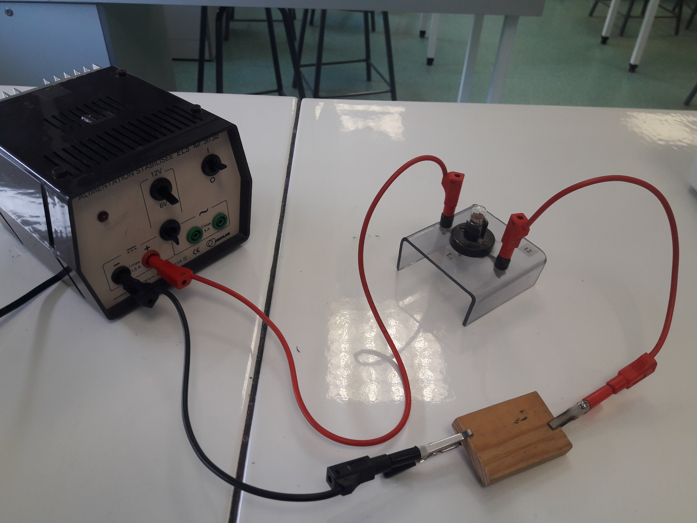
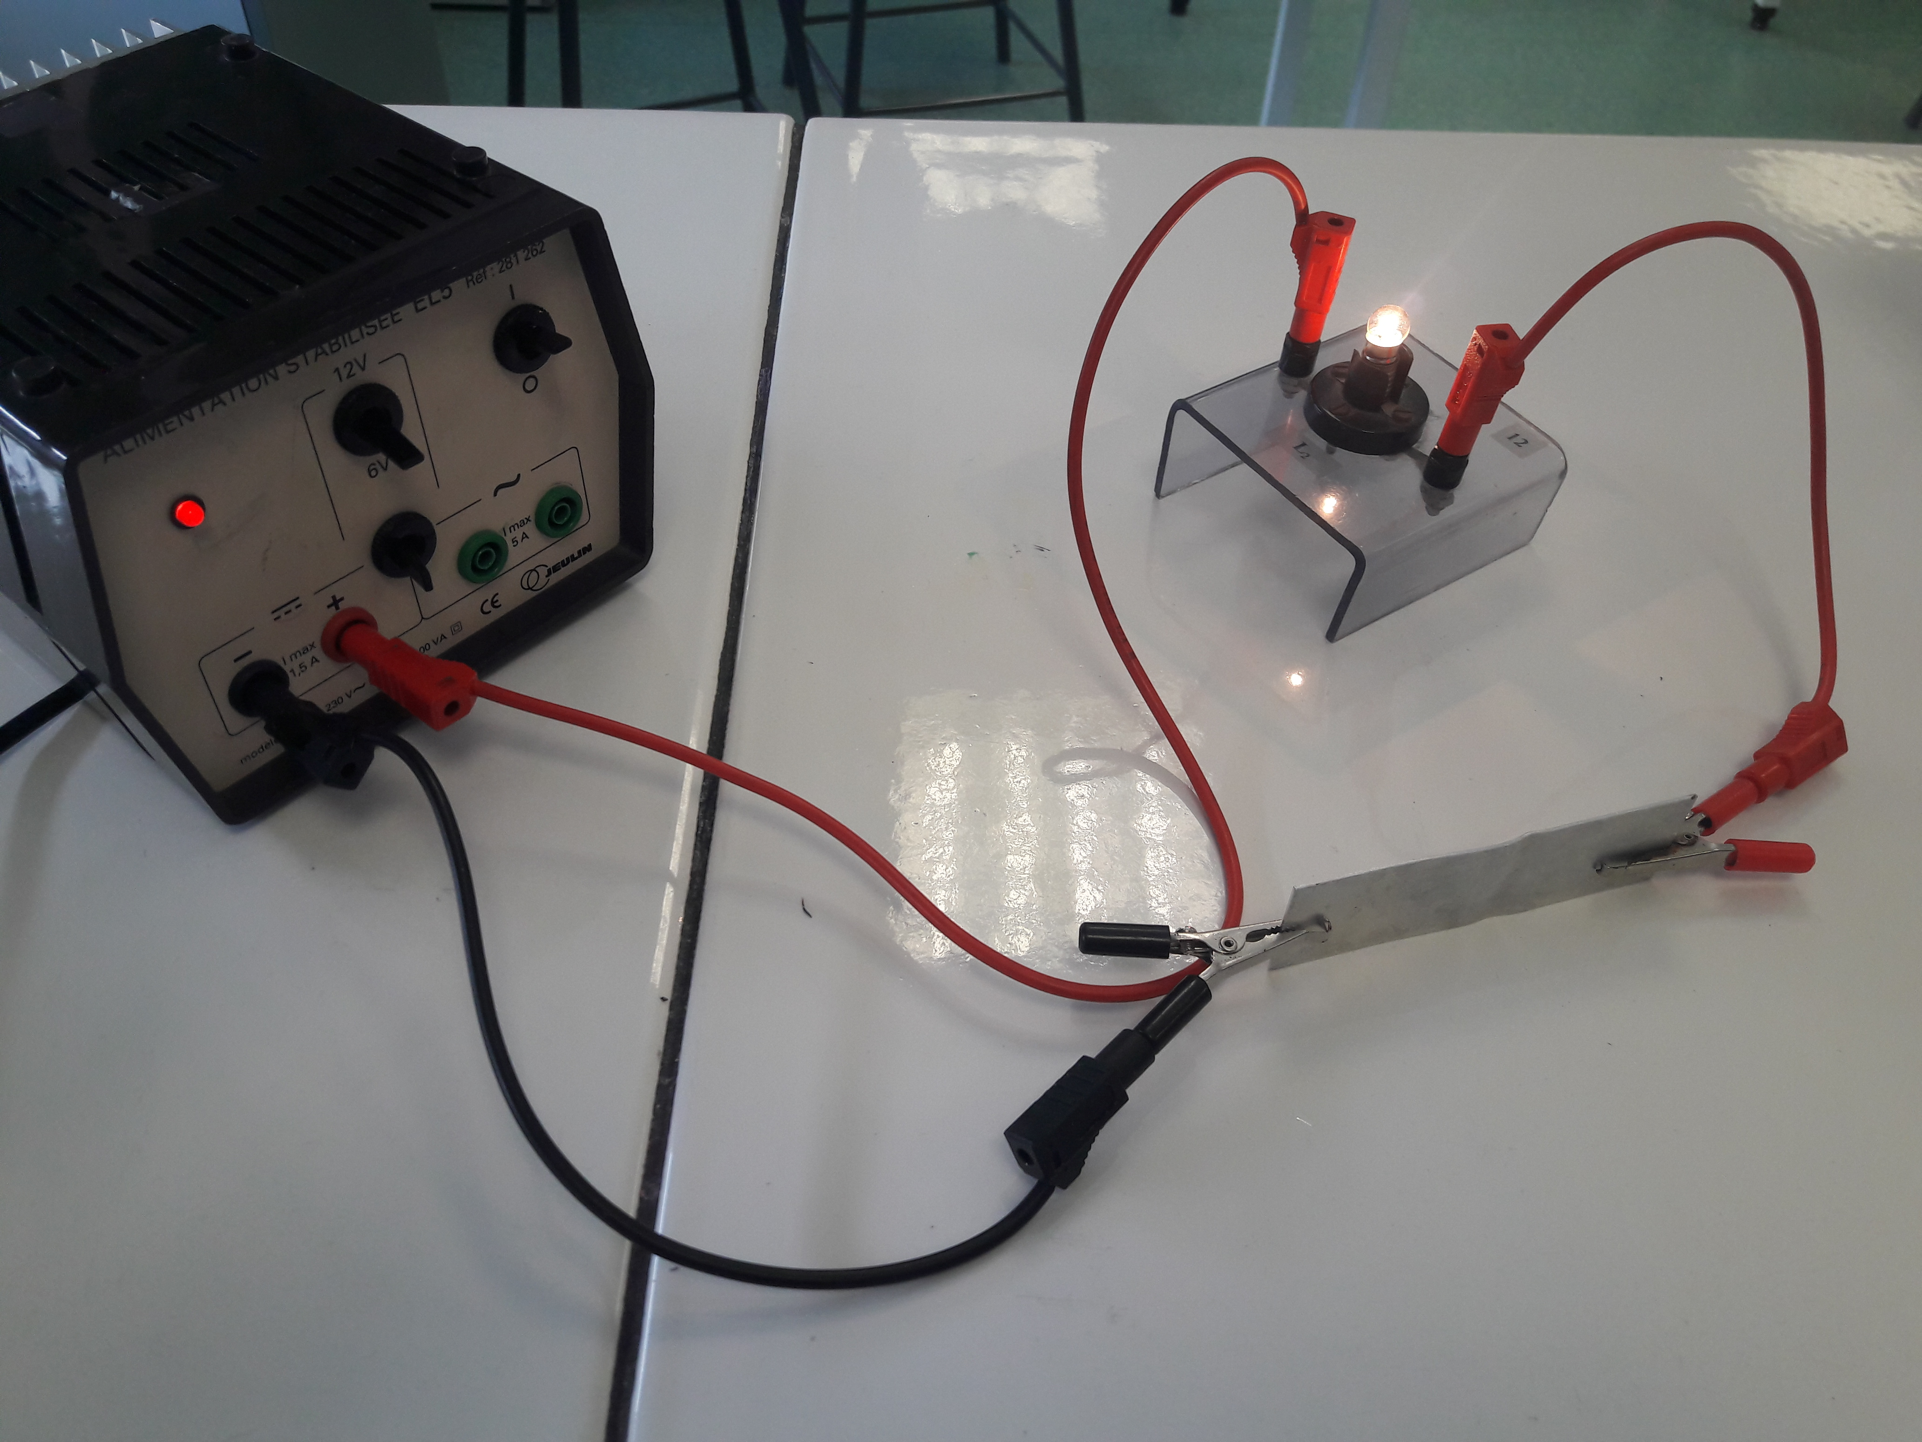

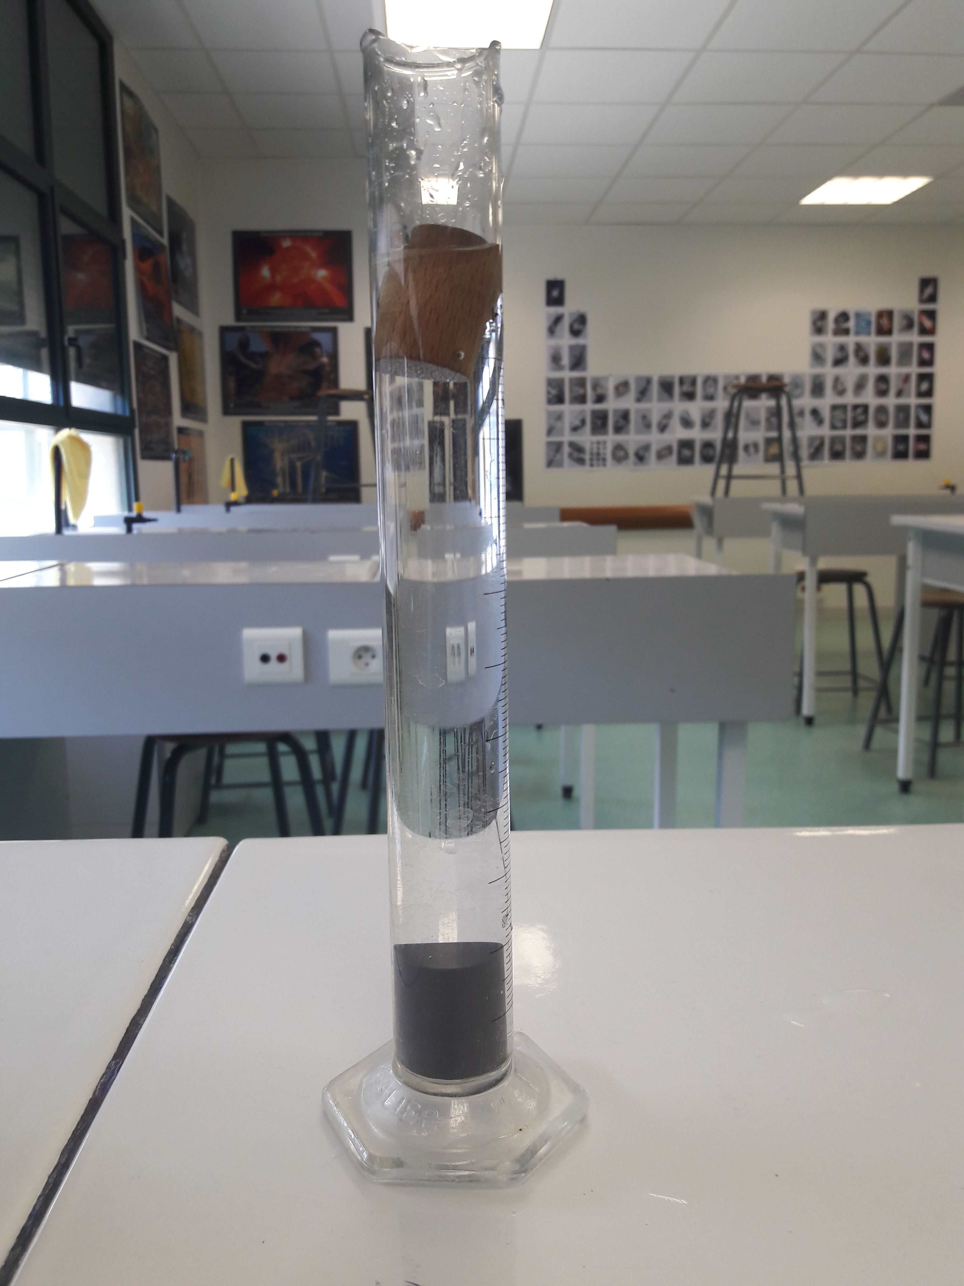

Eau
Exercice n°2

En analysant l’expérience ci-contre, déterminer si les matériaux et sont plus ou moins denses que l’eau. Justifier la réponse en utilisant un vocabulaire précis. ………………………..
…………………………………………………………………………..
…………………………………………………………………………..
…………………………………………………………………………..
…………………………………………………………………………..
…………………………………………………………………………..
…………………………………………………………………………..
…………………………………………………………………………..

Exercice n°3
En analysant les expériences ci-dessous, classer les matériaux du plus dense au moins dense (le matériel utilisé est le même qu’en classe). Justifier la réponse avec un vocabulaire précis.
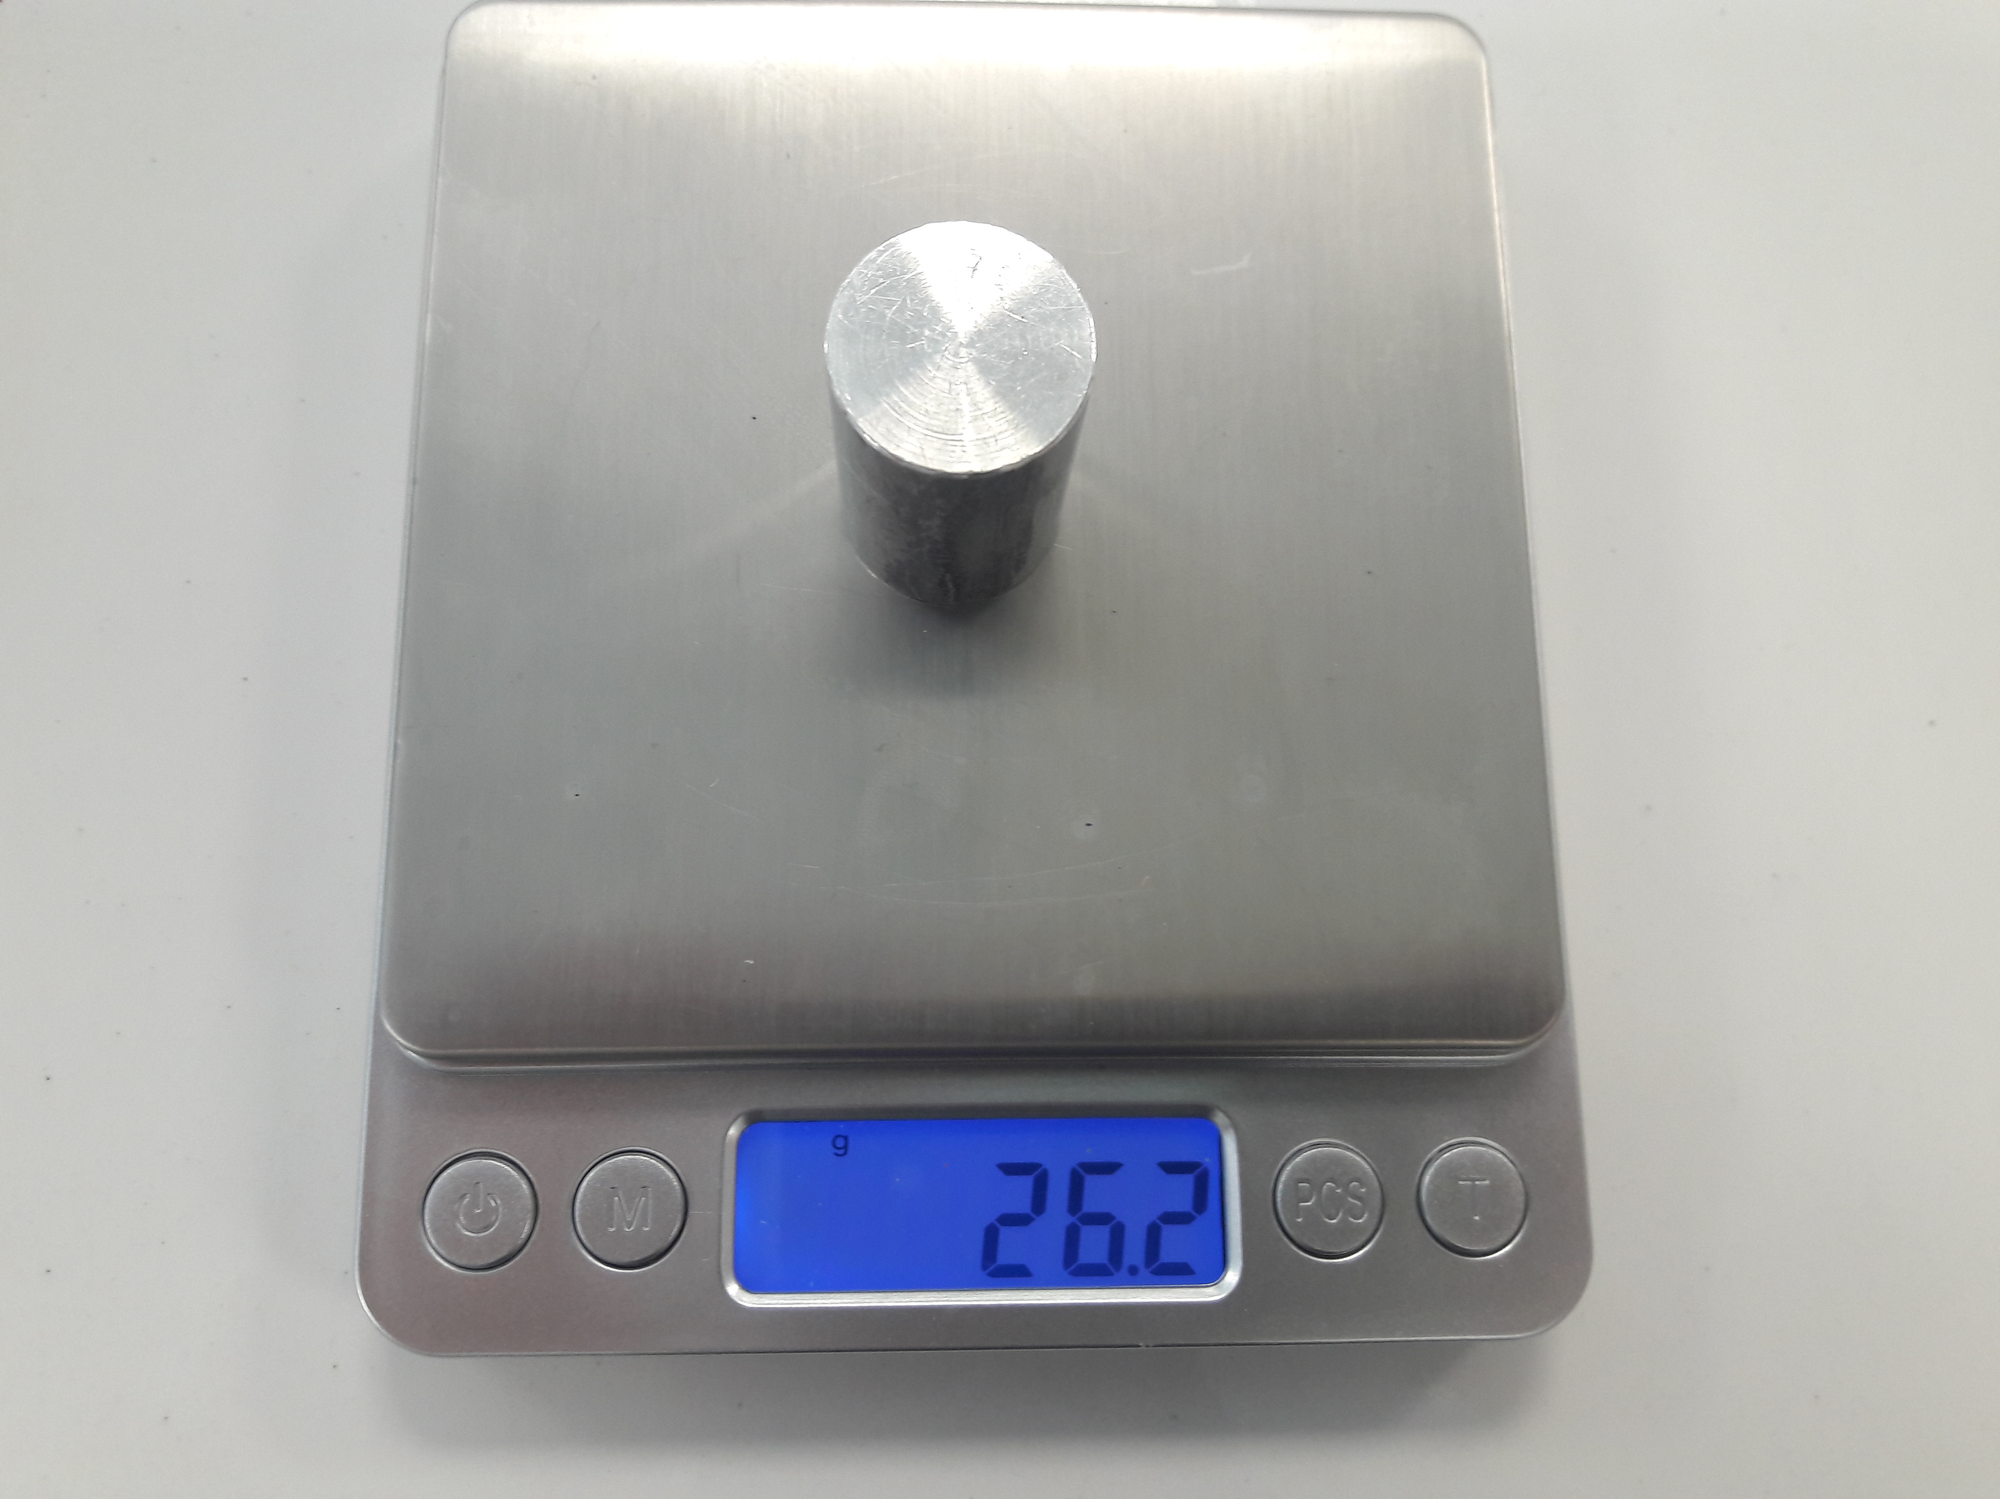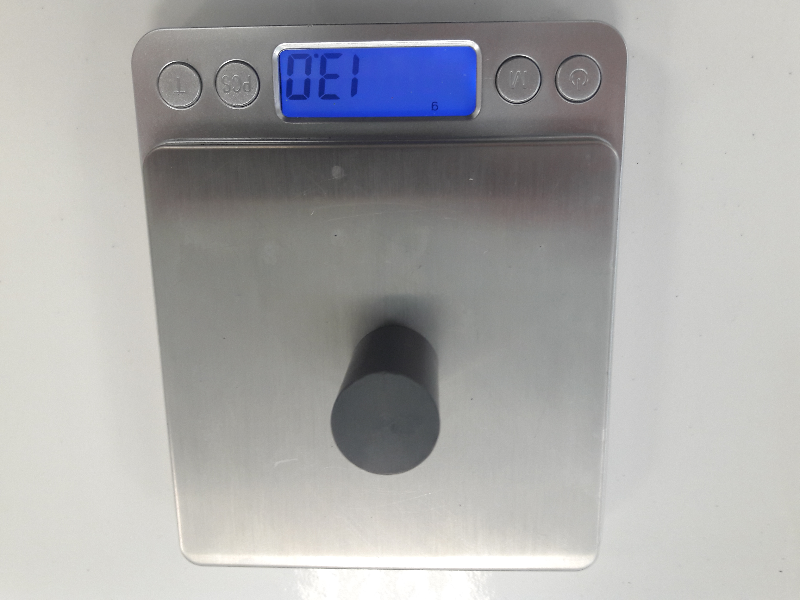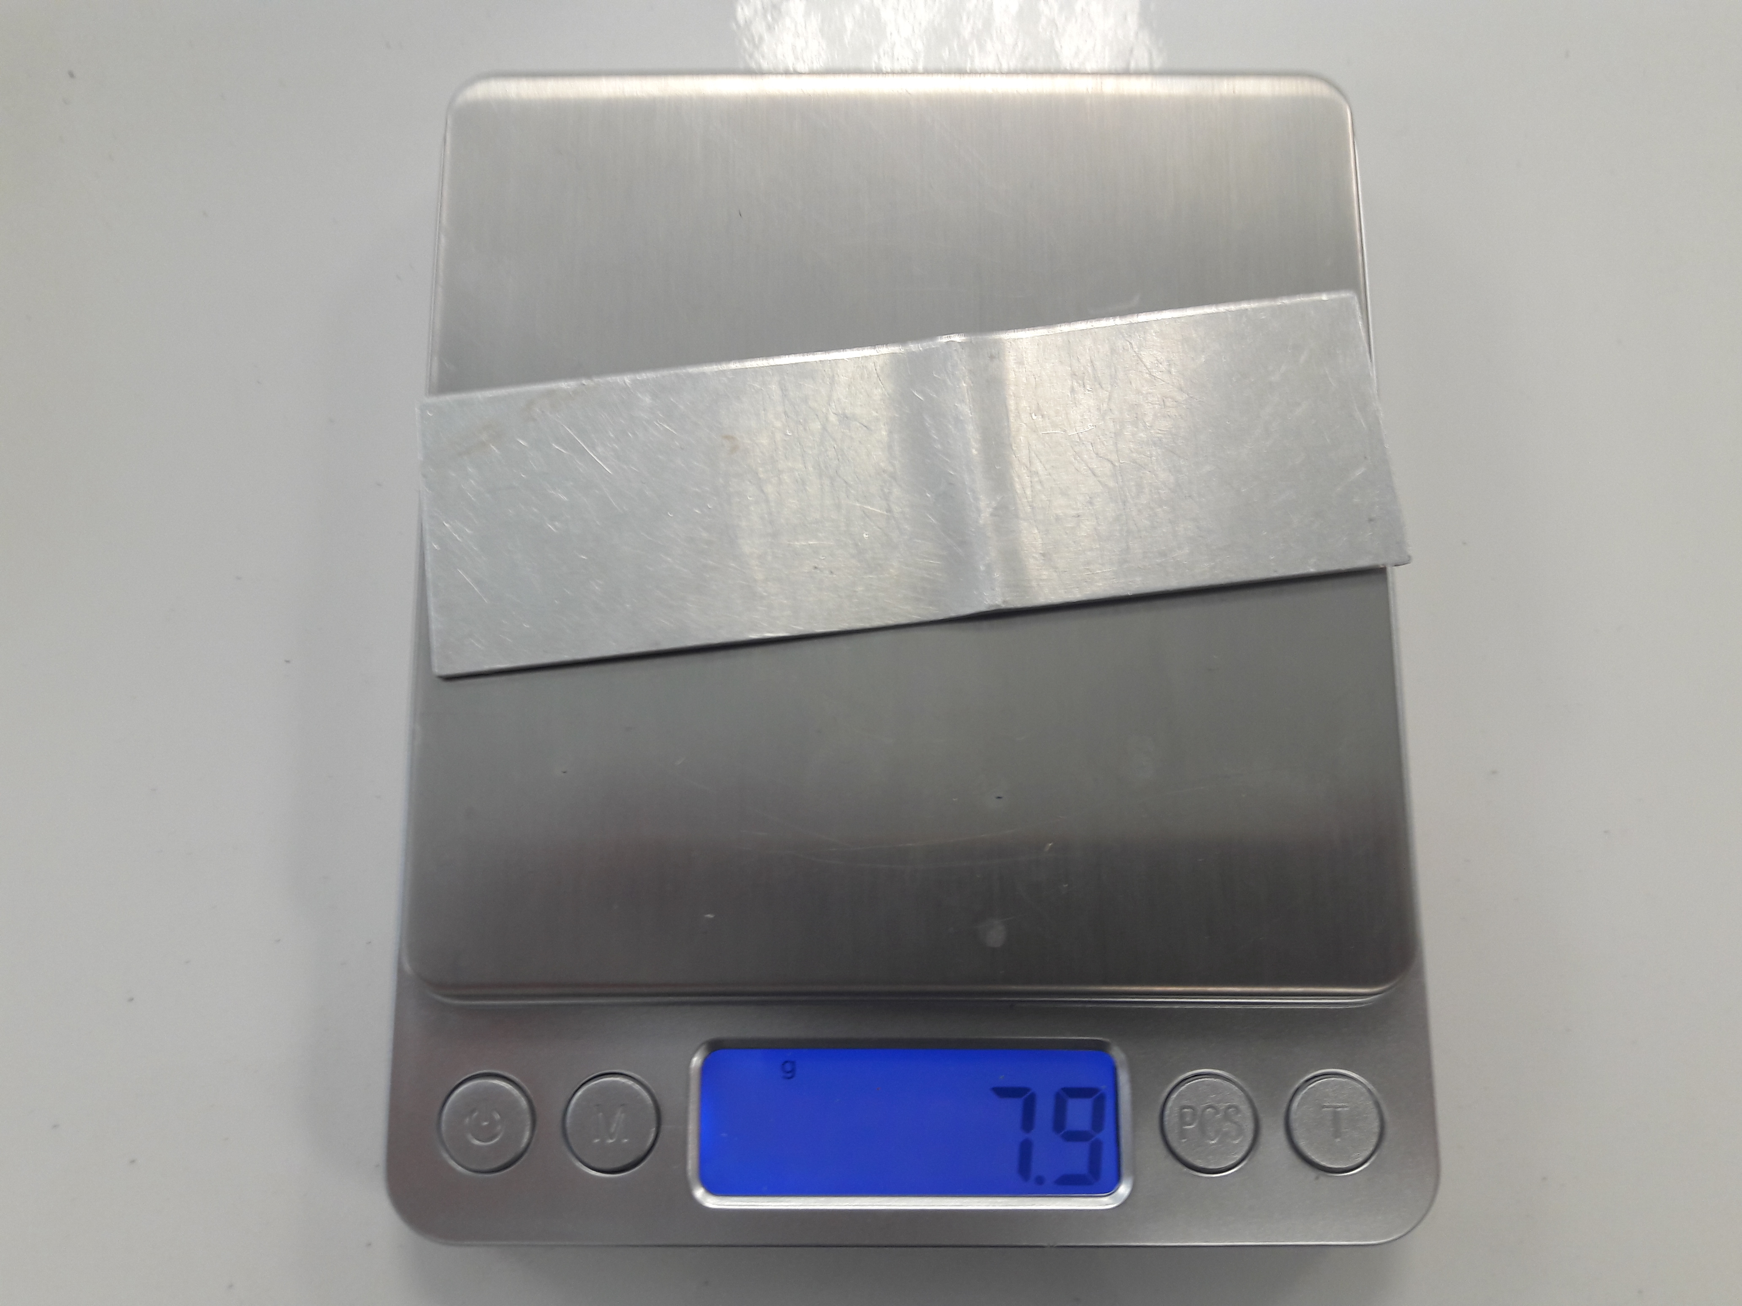
Cylindre en aluminium Cylindre en PVC Plaque en Aluminium

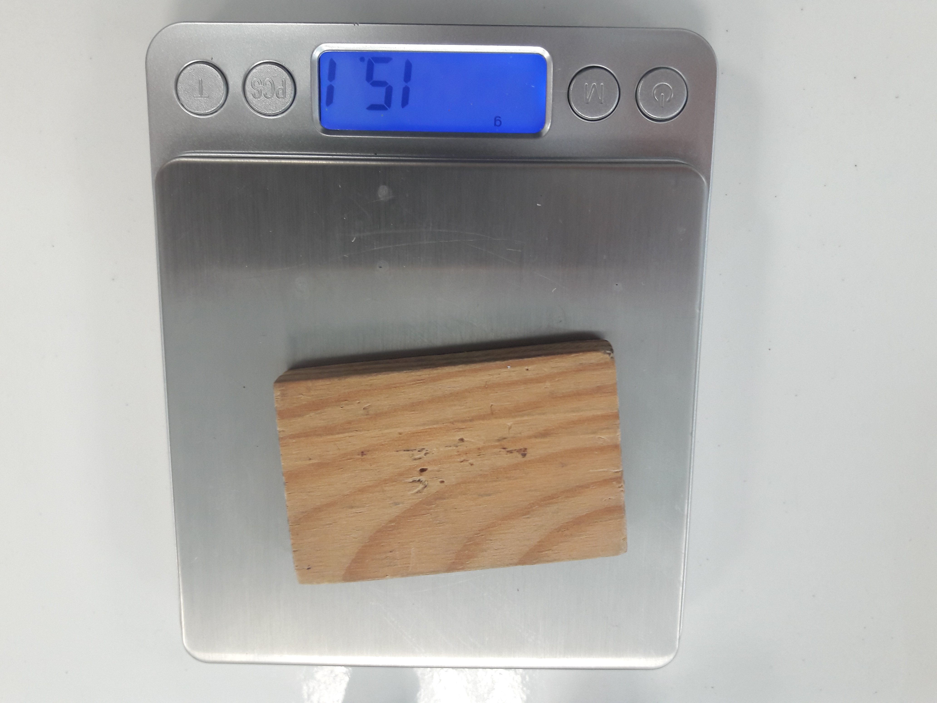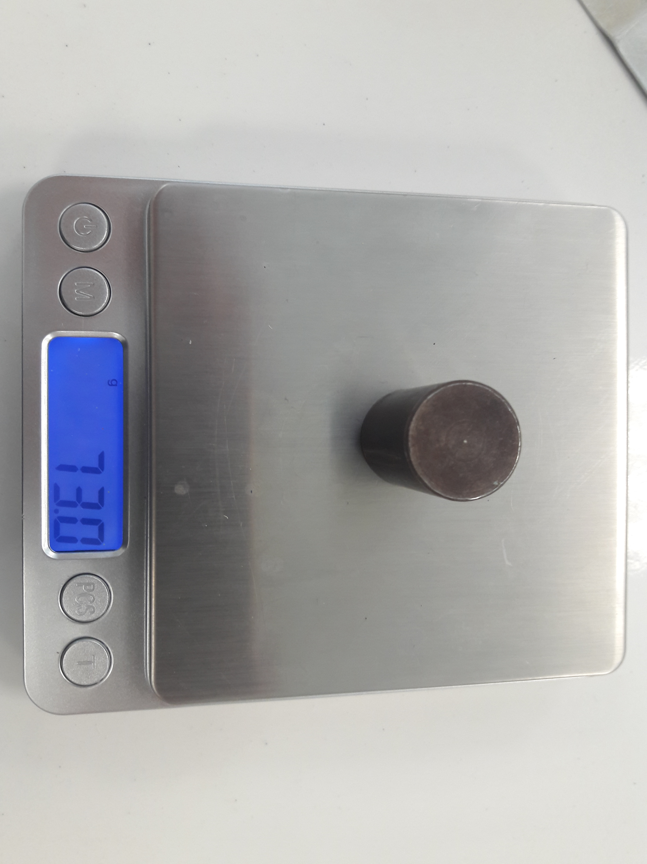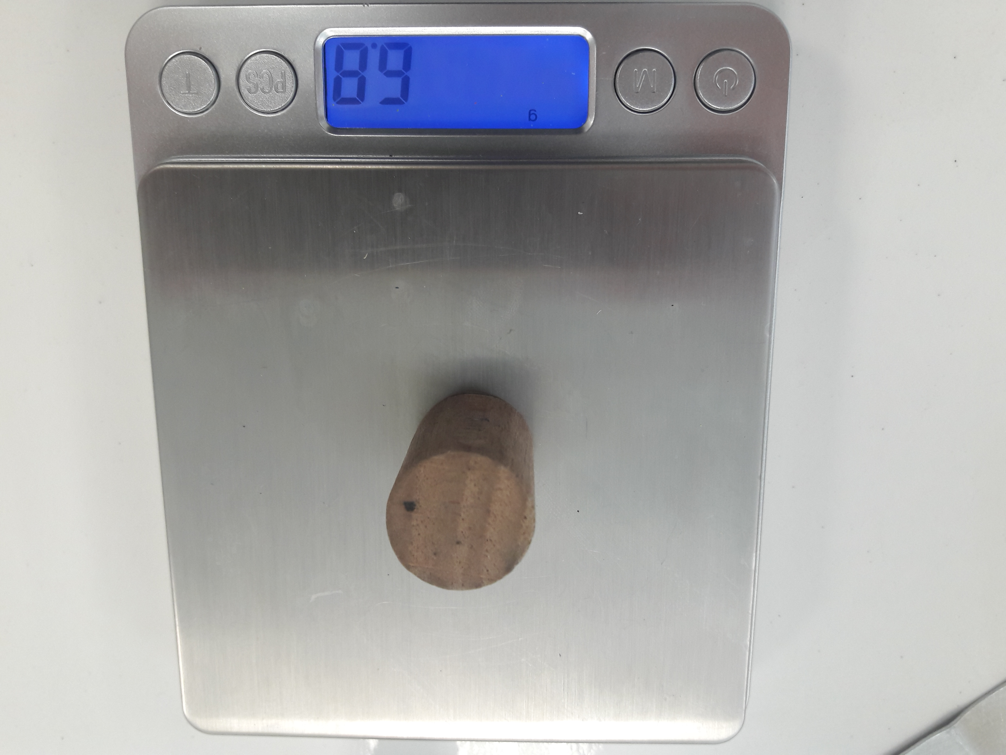
Pavé en bois Cylindre en fer Cylindre en bois

2_{T}

……..

……..

……..

…...…

…../1,5

2_{I}

….......

…../1,5

4

……...

……..

…......

…......

…......

…../1,5

1_{S}

……..

…...…

…../1,5

Exercice n°4
Le téléviseur de Jeanine est irréparable. Elle l’amène à la déchèterie. Que va-t-il advenir de son téléviseur ?
Explique-le en quelques phrases.

Exercice n°5
En Arts plastiques, Wassim doit fabriquer un clown avec du matériel de récupération. Afin de travailler en lien avec le professeur de physique, la professeure d’Arts plastiques lui a donné un document reprenant certaines propriétés de 10 matériaux d’usages courants.
- Compléter les colonnes « conducteur » et « isolant » (la croix (X) signifie oui), celle « est attiré par un aimant », et enfin les pointillés dans la colonne « couleur ». PUIS APPELER LE PROFESSEUR.
- En utilisant ce document ainsi que les consignes données par la professeure, compléter le plan du clown en indiquant, dans les cases, le nom du matériau que Wassim devra utiliser pour chaque partie.
Remarque : Chaque partie du clown est réalisée dans un matériau différent.

Propriétés de 10 matériaux d’usages courants (Le PS et le PVC sont 2 sortes de plastique)
Nom | Conducteur | Isolant | Plus dense que l’eau | Moins dense que l’eau | Casse | Se déchire | Couleur | Est attiré par un aimant
Fer |  |  | X |  |  |  | Gris
Cuivre |  |  | X |  |  |  | …………
Carbone graphite |  |  | X |  | X |  | Gris
PS |  |  |  | X |  |  | Varie
PVC |  |  | X |  |  |  | Varie
Verre |  |  | X |  | X |  | Varie
Papier |  |  |  | X |  | Facilement | Varie
Carton |  |  |  | X |  | Assez facilement | Varie
Aluminium |  |  | X |  |  |  | Gris
Bois |  |  |  | X |  |  | Varie

Plan du clown et consignes

Les cheveux du clown (A), sa bouche (E), ainsi que son nez (D) conduisent le courant électrique. Ses cheveux sont cassants, sa bouche est grise et son nez est orange, logique pour un clown !
Ses yeux (B et C) et sa tête (F) sont isolants électriques. Son œil B est cassant, alors que le C est en plastique moins dense que l’eau. Sa tête peut se déchirer assez facilement.
Son corps (J) est isolant électrique et coule dans l’eau.
Le bouton du haut (G) est attiré par un aimant.
Le bouton du milieu (H) et le bouton du bas (I) sont isolants électriques. Le I se déchire facilement, mais pas le H, mais ils brûlent facilement tous les 2 !
Réussiras-tu à trouver en quoi sont faites toutes les parties de mon corps ?

H :
A :
B :
E :
D :
C :
F :
G :
J :
I :

